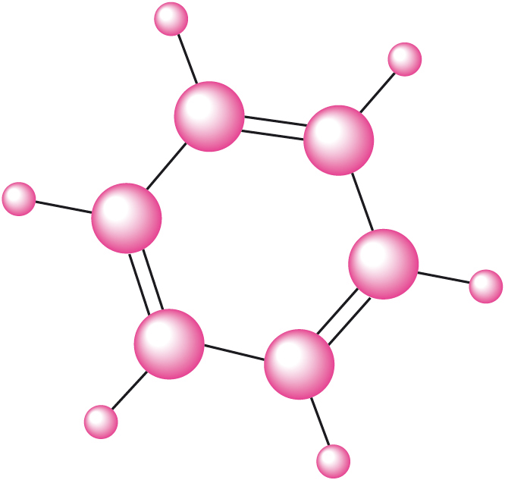

Feuillet de liaison du réseau des professionnels de la santé mentale
N°2

Partage d’outils

Préambule

« Le réseau des professionnels de la santé mentale » a été créé dans le cadre de la recherche-action interuniversitaire sur les jeunes à hauts potentiels commanditée par la Communauté française de Belgique. Il a pour objectif principal de permettre des échanges de pratiques et de réflexions entre professionnels autour de la thématique du haut potentiel. Ces rencontres offrent la possibilité à chacun d’apporter un éclairage particulier en fonction de son expérience et de son lieu d’ancrage professionnel.

Certaines journées sont consacrées à l’apport théorique et pratique de professionnels extérieurs au réseau.

Le feuillet de liaison a pour visée de retracer et d’illustrer le travail mené avec les participants du réseau. Il a également pour objectif de donner une visibilité aux actions menées.

Si vous souhaitez être tenu au courant des différentes rencontres organisées, vous pouvez contacter Madame Isabelle Goldschmidt (isabelle.goldschmidt@ulb.ac.be).
Les feuillets de liaisons ainsi que d’autres documents sont également disponibles sur le site : www.enseignement.be/jhp

.

Introduction

Ce deuxième feuillet retrace les apports de la rencontre du 28 avril 2009.

La rencontre du 28 avril a été l’occasion de découvrir plusieurs outils proposés et utilisés par des psychologues du réseau dans leur pratique professionnelle. Une étude de cas a ensuite été proposée afin que chacun, selon la spécificité de son travail, puisse apporter un éclairage sur la situation. Pour des raisons de confidentialité, cette étude de cas n’est pas retranscrite ici.

Présentation d'un outil: « Das Helferspiel »

Jeu de coopération créé il y a 30 ans par un psychologue sur le « tu », « je » et « nous ». Il est utilisé par une collègue psychologue clinicienne qui participe au réseau des professionnels de la santé mentale ;
Ce jeu a été créé pour les enfants de 4 à 10 ans mais il peut être utilisé également chez les enfants plus âgés. Ce n’est pas au départ un outil thérapeutique. Néanmoins, il est utile chez les enfants qui parlent comme des petits adultes, pour les enfants qui restent dans l'anecdotique, qui n'expriment pas ou peu leurs sentiments, pour les enfants qui s'expriment peu en général.
Intérêt : Il permet de formuler des hypothèses sur le fonctionnement des enfants.
Ce jeu contient une série de grandes plaques en carton montrant des enfants en difficulté :
    - Enfant qui veut rentrer dans l'épicerie, mais la porte est bloquée par un gros chien
    - Enfant perdu dans une foule
    - Enfant dans son lit, alors qu'il y a de l'orage
    - Enfant malade dans son lit pendant que les autres jouent
    - Enfant seul face à deux plus grands enfants agressifs
    - Petite fille qui fait tomber sa tasse et qui a l'air très gênée lors d’un repas
    - Enfant qui a fait tomber son nounours et celui-ci se fait écraser par un camion
    - Enfant entouré de pairs qui se moquent de lui
    - Enfant qui s'est fait mal
    - Enfant qui se sent responsable car il a laissé son chien partir et celui-ci se fait poursuivre par d'autres chiens
    - Images de cauchemars (araignées géantes, cavaliers qui poursuivent une petite fille,...)
Le thérapeute propose à l'enfant de choisir une plaque et d'exprimer ce qu'il voit. Ensuite, il lui propose d'aider cet enfant avec des cartes d'aide (ex: carte pansement, enfant qui a une idée, enfant qui trouve ses ressources en lui, appel de copains, appel d'adultes...)
Ce jeu permet de voir où en est l'enfant dans son développement psychologique : s’il est dans la toute puissance (magie, épée, parents...), si son imagination est fertile (beaucoup d'aide pour une plaque ou juste une ou deux), s’il possède une capacité de symbolisation, une capacité à rentrer dans l'imaginaire. Certains enfants ne comptent que sur eux-mêmes, dans ce cas, le thérapeute amène une aide extérieure.

Question : comment peut-on jouer avec plusieurs enfants au jeu « Das Helferspiel » ? Chaque enfant reçoit 3 petits cartons d’aide et une plaque, et essaye de voir s'il peut aider un autre enfant. Le jeu est terminé lorsque tout le monde a raconté sa plaque et a placé ses cartons d’aide c’est-à-dire que chacun a aidé les autres et s’est fait aider.

Ce jeu peut être employé rapidement dans les premières rencontres pour créer du lien, il est aussi possible de le réemployer plus tard dans la thérapie.

Autres jeux:
    - « L'île infernale » permet de changer la toute puissance en compétence intégrée et en compétition.

    - Jeu des îles: coussins sur le sol, chacun a une île et l'on passe chez l'un et chez l'autre en s'invitant sur l'une ou l'autre île.

    - Cabanes : Fabriquer des cabanes pour les enfants qui manquent de limites, qui cherchent un contenant.

    - « Jeu du menteur » : plan de jeu avec 7 membres d'une famille, 4 cartes de chaque personnage et 4 cartes de la « tante Carabosse »

    - « Quoridor »: plan, lattes et pions. Il se joue à 2, 3 ou 4. Chacun doit faire passer son pion de l'autre côté, l'autre joueur peut bloquer la progression du pion avec les lattes. Jeu stratégique.

La question de la toute puissance semble plus présente chez les enfants à hauts potentiels qui ont un profil de compétences très hétérogènes par rapport à ceux qui sont plus homogènes. L’expression de la toute-puissance pourrait être un mécanisme de défense pour pallier une blessure narcissique liée à l'hétérogénéité des compétences.

Les enfants qui vont bien aiment s'inventer des défis juste assez difficiles pour les faire réfléchir et assez faciles pour pouvoir réussir. Alors que chez les enfants qui ont des dysharmonies, les décalages entre défis faciles et difficiles sont plus marqués.

Point de vue des neuropsychologues : Il pourrait être intéressant d’utiliser les jeux présentés ci-dessus dans la rééducation ou pour évaluer les stratégies transposables au domaine scolaire.
Souvent, les jeunes qui ont un profil verbal plus élevé que le non verbal investissent de manière plus importante la sphère verbale. Les jeux stratégiques pourraient les aider à développer le côté visuo-spatial et la planification.
Cette hétérogénéité est une source de frustration pour ces jeunes et l’on peut se demander comment le verbal peut les aider dans la résolution de problèmes d’ordre plus visuo-spatial. Un article, paru dans les dossiers de la recherche sur l'intelligence de Février : « Eduquer les fonctions exécutives », met en évidence des programmes d'éducation des fonctions exécutives avec exercices comme, par exemple, faire la lecture à deux, l'un lit, l'autre écoute, puis échange de rôle. Cela permet de travailler la gestion de la frustration, le maintien de l'attention,...

Question sur les enfants présentant des troubles au niveau graphomoteur.
Ceci peut générer un blocage dû à une profonde blessure narcissique. Une participante emploie de la peinture, de l'argile, des jeux de ballon, afin que ces jeunes retrouvent une confiance en eux. Pour la peinture, ils commencent d'abord sur un chevalet, ensuite sur une grande feuille placée sur une table, pour enfin réduire la feuille et passer à l'écriture. Il est important de ne pas pointer ce problème en premier, mais de commencer par travailler globalement sur tout le corps.

Question: Lors qu’un enfant présente des troubles au niveau graphomoteur, est-ce un problème de graphisme ou est-ce la vitesse de la pensée qui dépasse le développement moteur ?
C’est probablement une origine multifactorielle. Dès qu'il y a une tension musculaire, il devient impossible de tendre le bras et de poser le poignet et donc il est très difficile d’écrire de façon lisible.
Certains enfants à hauts potentiels ont une orthographe désastreuse, qui vient s’ ajouter à leurs difficultés. Ces problèmes sont souvent masqués par leur intelligence supérieure. C’est un mécanisme de défense qui les maintient dans un hypercontrôle qui les bloque au niveau de la communication. Comme ils sont dans l’impossibilité de lâcher prise, ils se bloquent alors également dans la démarche d'apprentissage. Au niveau des tests projectifs, ils produisent souvent des réponses hyperconformes, pauvres. Cela pourrait démontrer une adaptation sociale de surface.

Question: Est-il possible qu'une personne ait un score de plus de 130 en verbal, mais faible dans les autres indices ? Le sur-investissement de la sphère verbale est-il simplement un mécanisme de défense ? Peut-on penser ce type de profil en terme de hauts potentiels ?
Dans ce genre de situation, l'on ne parle plus de profil de hauts potentiels, mais de zone de hautes potentialités, afin d'éviter de gommer cette particularité. Cette personne présente une zone de haute potentialité au niveau verbal et non dans les autres échelles.
Ceci démontre l’intérêt d'utiliser les échelles de Wechsler aussi comme un outil clinique. Nous utilisons l'expression : « il a un profil » ou « n'a pas un profil à hauts potentiels » plutôt que dire « il est » ou « n'est pas à hauts potentiels ».

Test projectif proposé par une psychologue du réseau :
Ce test réunit plusieurs planches d'autres tests. Le thérapeute fait un choix par rapport à la problématique présupposée de l'enfant. Il peut utiliser plusieurs planches différentes en rapport avec une problématique particulière : planches sur l'image de soi, sur les problèmes relationnels, planches liées aux difficultés scolaires, à l’agressivité dans le couple, planches sur la thématique de la dépression, sur l’alcoolisme, les relations avec les grands-parents, les beaux-parents, les pairs, la fratrie, sur les abus sexuels, la grossesse, la naissance, la mort. Certaines planches sont plus ciblées sur des problématiques de garçons, d'autres sur des problématiques liées aux filles.

